嘉南藥理科技大學嘉南藝苑自97年3月5日起展出
『先賢‧墨跡─吳芾書畫展』與『換帖書會書法展』

嘉南藥理科技大學即將於97年3月5日（星期三）上午11:00於該校國際會議大樓一、二樓『嘉南藝苑』舉行『先賢‧墨跡─吳芾書畫展及換帖書會書法展』開幕茶會，現場並將邀請書法家即席揮毫，節目精彩可期。

『先賢‧墨跡 吳芾書畫展』
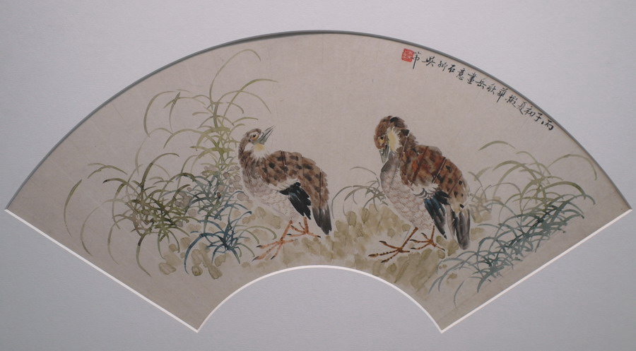
展出者-吳芾，字石卿，福建廈門出生，1917年應板橋林家之聘來台，於1920年代期間的作品較為工整而謹守法度，1930與1940時期的作品則開始奔放自如，為畫家創作之高峰期，這段期間曾客居新竹，除了較少數的山水畫作之外，多為花鳥題材作品，其畫受中國上海畫派水墨畫家王震(1867~1938，號白龍山人)的影響極深，又因為王震曾學自任伯年，與吳昌碩的交往甚密，所以我們在吳芾的畫中，也依悉可以看見任、吳兩家對吳芾畫作的影響。
關於畫家的題材，花鳥畫明顯占大多數，山水畫與人物畫則較少，其中還有以鵝喻王羲之，以魚反襯蘇東坡等古人之雅事，至於山水畫在台灣先賢畫家的作品中不常見的因素，則有較多方面的解釋，除了台灣新生山脈林蔭滋長、萬綠叢生，中國古老山石皴法的運用無所施展，若欲強制運作，則可能與台灣山貌無法融為一體自然，而與環境脫節，成為空洞不實的仿古之作。
另一則說法是先人前來開闢新土，較無閒暇遊山玩水，以致繪寫山水畫作的風氣較不興盛。反倒是1907年來台的日本畫家石川欽一郎，他的水彩風景寫生影響許多台灣前輩畫家，因為濕潤豔麗的水彩，在某種程度上掌控了台灣氣候與環境的特徵，但另一方面就如之前所言，台灣萬物滋長，生意盎然，各式各樣的奇珍野趣、翎毛花卉足以成為文人雅士的繪畫題材，花鳥畫創作就在這樣的環境下，以較山水畫強勢的姿態，應運而生。
在吳芾的畫中，美麗的花果、翎毛、走獸各具姿態，在他的筆下，一一描繪，栩栩如生。許多作品裡皆題贈予作者的宗姪吳在橋，另外扇面的作品中，還有諸位書家相映對照的書法墨跡佳作，這些書家包含洪鴻儒、康紹周、林鐘儒、陳君文、楊遂、楊昌國、陳桂琛、陳磊等人，其中許多亦題贈予在橋，所以這些書家應是在橋的友人。
此次嘉南藥理科技大學文化藝術中心與位於桃園大溪鴻禧山莊的策略聯盟單位寄暢園相互合作，從寄暢園豐富的台灣早期書畫收藏品中，選出與先賢書畫家吳芾相關的書畫作品於嘉南藥理科技大學文化藝術中心展出，期能吸引更多欣賞者與研究者的回應，共同關心台灣早期書畫的相關研究與投入。另外配合書畫展，現場也一同展出中國與日本的古硯數方，希望大家前來觀賞指教。

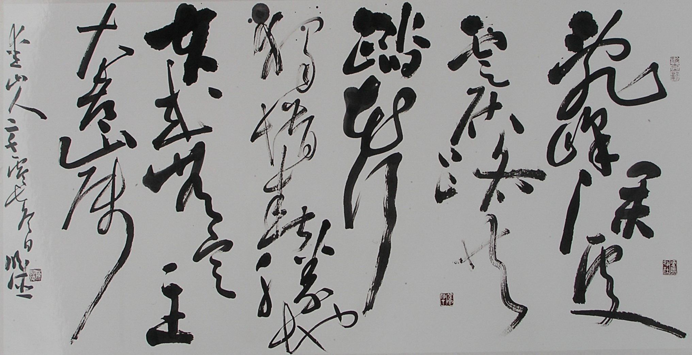
『換帖書會書法展』
書法是中國最獨特與悠久的傳統文化。以往書法是學校必修課程，藉由臨摹古人法帖，培養學生專心仔細的工夫，進而多讀書以涵養胸懷；達到進德修身的目的。
傳統書法的學習重點，非僅止於技法，而是藉由點畫筆姿來表現含蓄與蘊藉的美感，在技法上「凜之以風神，溫之以妍潤，鼓之以枯勁，和之以閑雅。」達到「篆婉而通，隸精而密，草流而暢，章檢而便」的境界《唐孫過庭書譜序》。近來書壇某些所謂特重表現時代書風者，以暴力為雄強，以粗魯為樸拙，以怪異為創意，以點畫恣肆為自在瀟灑，與傳統強調靜雅雍容之美感大異其趣。
一群來自南台灣的中小學老師與書法愛好者，於十二年前共組「換帖書會」，書會成員有許多相同點；他們養成背景與工作性質一致；對書法的教學研究皆達二十年以上；皆師事於江育民先生，在學習書法的觀念與技法上亦深受江先生的影響。這群志同道合的朋友，不但於書法的學習上從不間斷，且經常利用課餘假日至台北故宮觀賞宋元真蹟；以有限之收入收藏字畫、互通有無；寒暑假則組團到山東、河南、陜西、山西尋碑訪帖；到德國、法國、荷蘭、俄羅斯參訪美術館以廣見聞，他們醉心於傳統書法的臨摹，並寄望「採得百花釀為蜜」「以古為新」，其中取古法帖貌、生新創意，而屢次於書藝競賽塲合掄元者，亦所在多有。
臺灣人形容志同道合且能互相支持者為「死忠兼換帖」，用這句話來形容書會成員的交情亦十分恰當，如今，這群「下死功夫」「忠於書法」的「換帖兄弟」應嘉南藥理大學之邀展出他們多年的努力成果，敬請書法界先進，蒞臨指正。

開幕茶會時間：97年3月5日（星期三）上午11時
展出地點：嘉南藝苑 （嘉南藥理科技大學國際會議中心一樓及二樓展覽室）
展覽期間（1樓）：先賢．墨跡－吳芾書畫展 97年3月5日至5月28日
展覽期間（2樓）：換帖書會書法展 97年3月5日至6月30日
主辦單位：嘉南文化藝術中心
洽詢電話：06-2664911ext.7300 (06)266-2517

